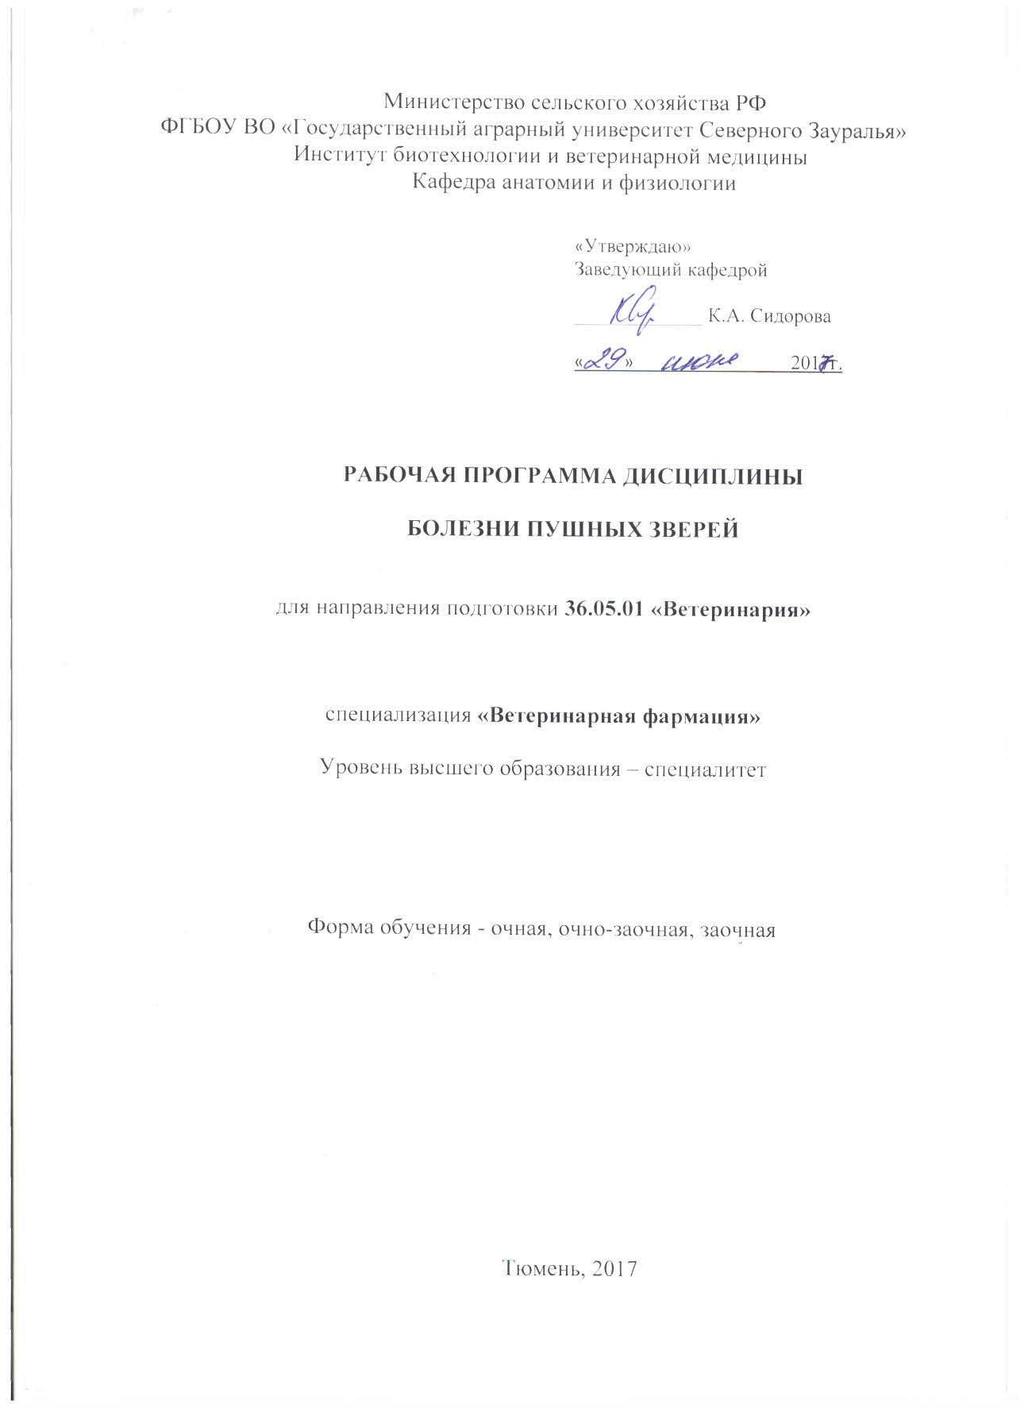
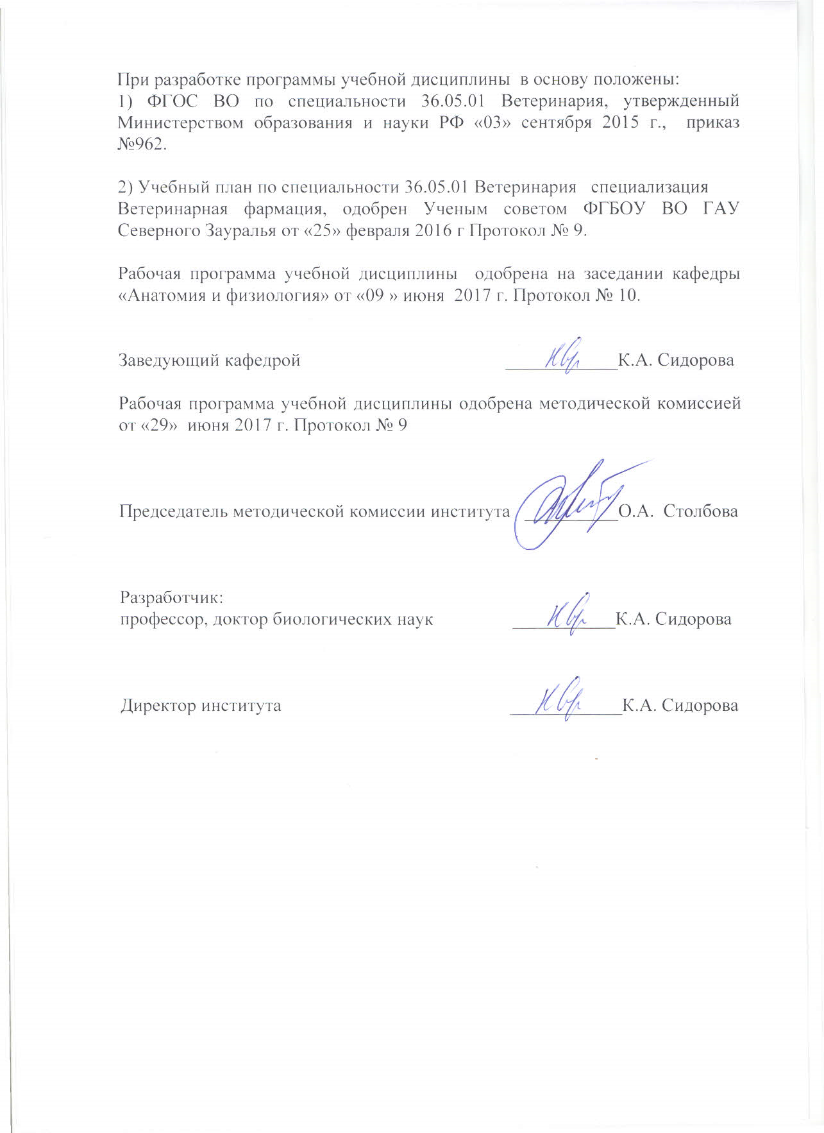
1. Перечень планируемых результатов обучения по дисциплине, соотнесенных с планируемыми результатами освоения образовательной программы
Коды компетенции | Результаты освоения | Перечень планируемых результатов обучения по дисциплине
ПК-1 | способностью и готовностью использовать методы оценки природных и социально-хозяйственных факторов в развитии болезней животных, проводить их коррекцию, осуществлять профилактические мероприятия по предупреждению инфекционных, паразитарных и неинфекционных патологий, осуществлять общеоздоровительные мероприятия по формированию здорового поголовья животных, давать рекомендации по содержанию и кормлению, оценивать эффективность диспансерного наблюдения за здоровыми и больными животными. | знать:  - основные биологические особенности пушных зверей, факторы определяющие их;  - основы выращивания пушных зверей и организации ветеринарно-санитарных мероприятий в условиях звероферм;  уметь:  - осуществлять ветеринарно-санитарные мероприятия предупреждающие возникновения и распространения болезней, пушных зверей;  владеть:  - навыками оценки условий выращивания пушных зверей их клинического статуса, эффективности проводимых ветеринарно-санитарных мероприятий.
ПК-6 | способностью и готовностью назначать больным адекватное (терапевтическое и хирургическое) лечение в соответствии с поставленным диагнозом, осуществлять алгоритм выбора медикаментозной и немедикаментозной терапии пациентам с инфекционными, паразитарными и неинфекционными заболеваниями, соблюдать правила работы с лекарственными средствами, использовать основные принципы при организации лечебного диетического кормления больных и здоровых животных. | знать:  - этиологию, патогенез, симптоматику заболеваний пушных зверей;  - основы профилактики и терапии болезней пушных зверей;  уметь:  - выявлять патологии пушных зверей и разрабатывать схемы лечебно-профилактических мероприятий;  владеть:  - методами клинической диагностики, лечения и профилактики болезней пушных зверей.
2. Место дисциплины в структуре образовательной программы
Дисциплина «Болезни пушных зверей» согласно учебного плана подготовки специалитета 36.05.01 «Ветеринария» специализация «Ветеринарная фармация», входит в состав дисциплин по выбору блока 1 «Дисциплины» вариативная часть.
Для успешного освоения дисциплины студент должен
знать: основы анатомического гистологического строения организма животных; физиологические закономерности функционирования систем организма; основы развития патологических изменений в организме; химизм процессов жизнедеятельности и развития патологических процессов; механизм иммунологической реактивности организма и факторы, влияющие на ее формирование; закономерности развития болезней и методы клинической диагностики; основные группы лекарственных препаратов; основы разведения и кормления животных.
уметь: оценивать функциональные возможности организма в зависимости от возрастных физиологических особенностей; оценивать функциональное состояние систем организма животных и отдельных органов; применять методы диагностики и анализировать результаты клинического обследования; составлять клинически и физиологически обоснованные схемы профилактики и лечения животных.
владеть: методами исследования организма, практическими навыками оценки и анализа результатов клинической диагностики, методиками составления схем профилактического и терапевтического применения препаратов.
Дисциплина «Болезни пушных зверей» базируется на знании основ таких дисциплин как кормление животных с основами кормопроизводства, разведение с основами частной зоотехнии, пищевые добавки, диетология, лекарственные и ядовитые растения, основы кинологии, санитарная оценка кормов, патологическая физиология, вирусология и биотехнология, ветеринарная фармакология.
Знания, умения и навыки, приобретенные при освоении дисциплины, способствуют изучению последующих дисциплин: внутренние незаразные болезни, общая и частная хирургия, паразитология и инвазионные болезни, болезни лошадей, болезни мелких животных, фармакогнозия.
Дисциплина изучается на 4 курсе в 7 семестре по очной форме обучения, на 6 курсе в 12 семестре по очно-заочной и заочной формам.
3. Объем дисциплины и виды учебной работы
Общая трудоемкость дисциплины составляет 72 часа (2 зачетные единицы).
Вид учебной работы | Очная форма обучения | Очно-заочная форма обучения | Заочная форма  обучения
Вид учебной работы | семестры
Вид учебной работы | 7 | 12 | 12
Аудиторные занятия (всего) | 36 | 18 | 12
В том числе: | - | -
Лекции | 18 | 6 | 4
Практические занятия (ПЗ) | 18 | 12 | 8
Самостоятельная работа (всего) | 36 | 54 | 60
В том числе: | - | - | -
Проработка лекций, подготовка к занятиям, зачету | 18 | 41 | 45
Самостоятельное изучение тем | 5 | 41 | 45
Реферат | 13 | 13 | -
Контрольные работы | - | - | 15
Вид промежуточной аттестации | зачет | зачет | зачет
Общая трудоемкость, час  з.е | 72 | 72 | 72
Общая трудоемкость, час  з.е | 2 | 2 | 2
4. Содержание дисциплины
4.1. Содержание разделов дисциплины
№  п/п | Наименование  раздела дисциплины | Содержание раздела
1. | Основы звероводства | Объекты звероводства. Биологические особенности пушных зверей. Основы выращивания пушных зверей. Особенности кормления зверей. Способы содержания, условия. Особенности организации и проведения ветеринарно-санитарных мероприятий в условиях звероферм. Охрана труда и техника безопасности при работе со зверями.
2 | Болезни незаразной этиологии | .Основы диспансеризации. Этиология, патогенез, диагностика, терапия и профилактика заболеваний незаразной этиологии. Болезни сердечно-сосудистой системы. Болезни пищеварительной системы. Болезни мочевыделительной системы. Болезни нервной системы. Болезни дыхательной системы. Болезни репродуктивной системы. Нарушения обмена веществ.
3. | Болезни заразной этиологии | Этиология, патогенез, диагностика, терапия и профилактика заболеваний заразной этиологии. Болезни бактериальной этиологии. Болезни грибковой этиологии. Болезни вирусной этиологии. Болезни паразитарной этиологии. Организация мероприятий по ликвидации заразных болезней пушных зверей на фермах. Дезинфекция, дезинсекция и дератизация.

4.2 Разделы дисциплины и междисциплинарные связи с обеспечиваемыми (последующими) дисциплинами
№  п/п | Наименование обеспечиваемых (последующих) дисциплин | Номера разделов данной дисциплины, необходимых для изучения обеспечиваемых (последующих) дисциплин
№  п/п | Наименование обеспечиваемых (последующих) дисциплин | 1 | 2 | 3
1. | Внутренние незаразные болезни | + | + | -
2. | Общая и частная хирургия | + | + | +
3. | Паразитология и инвазионные болезни | + | - | +
4 | Болезни лошадей | - | + | +
5 | Болезни мелких животных | - | + | +
6. | Фармакогнозия | + | + | +

4.3. Разделы дисциплин и виды занятий
очная форма обучения
№  п/п | Наименование раздела дисциплины | Лекции | Практические  занятия | СРС | Всего
1 | Основы звероводства | 4 | 8 | 8 | 20
2 | Болезни незаразной этиологии | 6 | 4 | 14 | 24
3 | Болезни заразной этиологии | 8 | 6 | 14 | 28
Итого |  | 18 | 18 | 36 | 72
очно-заочная форма обучения
№  п/п | Наименование раздела дисциплины | Лекции | Практические  занятия | СРС | Всего
1 | Основы звероводства | 2 | 6 | 12 | 20
2 | Болезни незаразной этиологии | 2 | 2 | 20 | 24
3 | Болезни заразной этиологии | 2 | 4 | 22 | 28
Итого |  | 6 | 12 | 54 | 72
заочная форма обучения
№  п/п | Наименование раздела дисциплины | Лекции | Практические  занятия | СРС | Всего
1 | Основы звероводства | - | 2 | 18 | 20
2 | Болезни незаразной этиологии | 2 | 2 | 20 | 24
3 | Болезни заразной этиологии | 2 | 4 | 22 | 28
Итого |  | 4 | 8 | 60 | 72
4.4. Практические занятия
№  п/п | №  раздела дисцип-  лины | Тематика практических занятий | Трудоемкость  (час)
№  п/п | №  раздела дисцип-  лины | Тематика практических занятий | Очная форма | Очно-заочная форма | Заочная форма
1 | 1 | Биологические особенности пушных зверей | 2 | 2 | 2
2 | 1 | Правила работы с пушными зверями и техника безопасности. Методы фиксации. | 2 | - | -
3 | 1 | Методы диагностики. Основы диспансеризации. | 2 | 2 | -
4 | 1 | Ветеринарно-санитарные мероприятия в звероводстве. | 2 | 2 | -
5,6 | 2 | Болезни незаразной этиологии | 4 | 2 | 2
7,8 | 3 | Болезни инфекционной этиологии | 4 | 2 | 2
9 | 3 | Болезни инвазионной этиологии | 2 | 2 | 2
 | Итого |  | 18 | 12 | 8

4.5. Примерная тематика курсовых проектов (работ) - не предусмотрено УП.

5. Учебно-методическое обеспечение самостоятельной работы обучающихся по дисциплине
очная форма обучения
№ п/п | № семестра | Наименование раздела учебной дисциплины | Виды СРС | Всего часов | Вид контроля
1 | 2 | 3 | 4 | 5 | 6
1. | 7 | Основы звероводства | Проработка материала лекции, подготовка к ПЗ, зачету | 4 | Зачет  Собеседование  Тестирование  Задача
2. | 7 | Основы звероводства | Самостоятельное изучение тем дисциплины | 1 | Зачет  Собеседование  Тестирование  Задача
3. | 7 | Основы звероводства | Реферат | 3 | Защита реферата
4. | 7 | Болезни незаразной этиологии | Проработка материала лекции, подготовка к ПЗ, зачету | 7 | Зачет  Собеседование  Тестирование  Задача
5. | 7 | Болезни незаразной этиологии | Самостоятельное изучение тем дисциплины | 2 | Зачет  Собеседование  Тестирование  Задача
6. | 7 | Болезни незаразной этиологии | Реферат | 5 | Защита реферата
7. | 7 | Болезни заразной этиологии | Проработка материала лекции, подготовка к ПЗ, зачету | 7 | Зачет  Собеседование  Тестирование  Задача
8. | 7 | Болезни заразной этиологии | Самостоятельное изучение тем дисциплины | 2 | Зачет  Собеседование  Тестирование  Задача
9. | 7 | Болезни заразной этиологии | Реферат | 5 | Защита реферата
ИТОГО часов в семестре |  |  |  | 36
очно-заочная форма обучения
№ п/п | № семестра | Наименование раздела учебной дисциплины | Виды СРС | Всего  часов | Вид контроля
1 | 2 | 3 | 4 | 5 | 6
1. | 12 | Основы звероводства | Проработка материала лекции, подготовка к ПЗ, зачету, самостоятельное изучение разделов и тем учебной дисциплины | 9 | Зачет  Собеседование  Тестирование  Задача
2. | 12 | Основы звероводства | Реферат | 3 | Защита реферата
3. | 12 | Болезни незаразной этиологии | Проработка материала лекции, подготовка к ПЗ, зачету, самостоятельное изучение разделов и тем учебной дисциплины | 15 | Зачет  Собеседование  Тестирование  Задача
4. | 12 | Болезни незаразной этиологии | Реферат | 5 | Защита реферата
5. | 12 | Болезни заразной этиологии | Проработка материала лекции, подготовка к ПЗ, зачету, самостоятельное изучение разделов и тем учебной дисциплины | 17 | Зачет  Собеседование  Тестирование  Задача
6. | 12 | Болезни заразной этиологии | Реферат | 5 | Защита реферата
ИТОГО часов в семестре |  |  |  | 54
заочная форма обучения
№ п/п | № семестра | Наименование раздела учебной дисциплины | Виды СРС | Всего  часов | Вид контроля
1 | 2 | 3 | 4 | 5 | 6
1. | 12 | Основы звероводства | Проработка материала лекции, подготовка к ПЗ, зачету, самостоятельное изучение разделов и тем учебной дисциплины | 13 | Зачет  Собеседование  Тестирование  Задача
2. | 12 | Основы звероводства | Контрольная работа | 5 | Защита контрольной работы
3. | 12 | Болезни незаразной этиологии | Проработка материала лекции, подготовка к ПЗ, зачету, самостоятельное изучение разделов и тем учебной дисциплины | 15 | Зачет  Собеседование  Тестирование  Задача
4. | 12 | Болезни незаразной этиологии | Контрольная работа | 5 | Защита контрольной работы
 | 12 | Болезни заразной этиологии | Проработка материала лекции, подготовка к ПЗ, зачету, самостоятельное изучение разделов и тем учебной дисциплины | 17 | Зачет  Собеседование  Тестирование  Задача
5. | 12 | Болезни заразной этиологии | Контрольная работа | 5 | Защита контрольной работы
ИТОГО часов в семестре |  |  |  | 60

5.1. Учебно-методические материалы для самостоятельной работы:
Для организации и выполнения самостоятельной работы рекомендованы следующие учебно-методические указания:
1. Сидорова К.А., Драгич О.А., Пашаян С.А., Качалкова Т.В., Бобкова Н.Г., Е.А. Чудинова, Толстая В.М. Лейкоцитарная формула и ее значение для клиники / Методическе рекомендации, Тюмень, ТГСХА, Ризограф, 2009.-39 с.
2. Методические разработки по физиологии и этологии животных / Сидорова К.А., Пашаян С.А., Качалкова Т.В., Череменина Н.А. - ТГСХА: Тюмень, 2008. – 58с.

5.2. Темы, выносимые на самостоятельное изучение:
1. Зооантропонозы пушных зверей.
2. Состояние и перспективы развития пушного звероводства.
3. Основы разведения пушных зверей.
4. Особенности кормления пушных зверей.
5. Ветеринарно-санитарные требования к зверофермам.

5.3. Темы рефератов:
1. Биологические особенности разных видов пушных зверей (анатомофизиологические особенности, кормление, ареал обитания в дикой природе, способы содержания в неволе, использование пушнины).
2. Незаразные болезни разных видов пушных зверей (этиология, патогенез, диагностика, лечение, профилактика).
3. Заразные болезни разных видов пушных зверей (этиология, патогенез, диагностика, лечение, профилактика).

6. Фонд оценочных средств для проведения промежуточной аттестации обучающихся по дисциплине

  - Перечень компетенций с указанием этапов их формирования в процессе освоения образовательной программы
№ п/п | Контролируемые разделы дисциплины  (результаты по разделам) | Код контролируемой компетенции  (или её части) | Наименование оценочного средства
1. | Основы звероводства | ПК-1 | Зачетный билет  Вопросы к собеседованию  Тестовые задания  Вопросы к защите рефератов  Вопросы контрольной работы  Варианты задач
2. | Болезни незаразной этиологии | ПК-1 | Зачетный билет  Вопросы к собеседованию  Тестовые задания  Вопросы к защите рефератов  Вопросы контрольной работы  Варианты задач
2. | Болезни незаразной этиологии | ПК-6 | Зачетный билет  Вопросы к собеседованию  Тестовые задания  Вопросы к защите рефератов  Вопросы контрольной работы  Варианты задач
3. | Болезни заразной этиологии | ПК-1 | Зачетный билет  Вопросы к собеседованию  Тестовые задания  Вопросы к защите рефератов  Вопросы контрольной работы  Варианты задач
3. | Болезни заразной этиологии | ПК-6 | Зачетный билет  Вопросы к собеседованию  Тестовые задания  Вопросы к защите рефератов  Вопросы контрольной работы  Варианты задач

  - Описание показателей и критериев оценивания компетенций на различных этапах их формирования, описание шкал оценивания:
Показатели оценивания | Критерии оценивания
Показатели оценивания | Достаточный уровень (удовлетворительно) | Средний уровень (хорошо) | Высокий уровень (отлично)
ПК-1 - способностью и готовностью использовать методы оценки природных и социально-хозяйственных факторов в развитии болезней животных, проводить их коррекцию, осуществлять профилактические мероприятия по предупреждению инфекционных, паразитарных и неинфекционных патологий, осуществлять общеоздоровительные мероприятия по формированию здорового поголовья животных, давать рекомендации по содержанию и кормлению, оценивать эффективность диспансерного наблюдения за здоровыми и больными животными.
Знать: | общие, но не структурированные знания основных биологических особенностей пушных зверей, факторов определяющих их;  основы выращивания пушных зверей и организации ветеринарно-санитарных мероприятий в условиях звероферм; | сформированные, но содержащие отдельные пробелы в знании основных биологических особенностей пушных зверей, факторов определяющих их;  основы выращивания пушных зверей и организации ветеринарно-санитарных мероприятий в условиях звероферм; | сформированные систематические знания основных биологических особенностей пушных зверей, факторов определяющих их;  основы выращивания пушных зверей и организации ветеринарно-санитарных мероприятий в условиях звероферм;
Уметь: | в целом успешно, но не систематически выполняемые умения осуществлять ветеринарно-санитарные мероприятия предупреждающие возникновения и распространения болезней, пушных зверей; | в целом успешно, но содержащие отдельные пробелы в умении осуществлять ветеринарно-санитарные мероприятия предупреждающие возникновения и распространения болезней, пушных зверей; | сформированное умение осуществлять ветеринарно-санитарные мероприятия предупреждающие возникновения и распространения болезней, пушных зверей;
Владеть: | в целом успешное, но не систематическое применение навыков оценки условий выращивания пушных зверей, их клинического статуса, эффективности проводимых ветеринарно-санитарных мероприятий. | в целом успешное, но содержащее отдельные пробелы в применении навыков оценки условий выращивания пушных зверей, их клинического статуса, эффективности проводимых ветеринарно-санитарных мероприятий. | успешное и систематическое применение навыков оценки условий выращивания пушных зверей, их клинического статуса, эффективности проводимых ветеринарно-санитарных мероприятий.
ПК-6 – способностью и готовностью назначать больным адекватное (терапевтическое и хирургическое) лечение в соответствии с поставленным диагнозом, осуществлять алгоритм выбора медикаментозной и немедикаментозной терапии пациентам с инфекционными, паразитарными и неинфекционными заболеваниями, соблюдать правила работы с лекарственными средствами, использовать основные принципы при организации лечебного диетического кормления больных и здоровых животных.
Знать: | общие, но не структурированные знания этиологии, патогенеза, симптоматики заболеваний пушных зверей;  основы профилактики и терапии болезней пушных зверей; | сформированные, но содержащие отдельные пробелы знания этиологии, патогенеза, симптоматики заболеваний пушных зверей;  основы профилактики и терапии болезней пушных зверей; | сформированные систематические знания этиологии, патогенеза, симптоматики заболеваний пушных зверей;  основы профилактики и терапии болезней пушных зверей;
Уметь: | в целом успешно, но не систематически осуществляемые умения выявлять патологии пушных зверей и разрабатывать схемы лечебно-профилактических мероприятий; | в целом успешно, но содержащие отдельные пробелы в умении выявлять патологии пушных зверей и разрабатывать схемы лечебно-профилактических мероприятий; | сформированное умение выявлять патологии пушных зверей и разрабатывать схемы лечебно-профилактических мероприятий;
Владеть: | в целом успешное, но не систематическое применение навыков выполнения методов клинической диагностики, лечения и профилактики болезней пушных зверей. | в целом успешное, но содержащее отдельные пробелы применения навыков выполнения методов клинической диагностики, лечения и профилактики болезней пушных зверей. | успешное и систематическое применение навыков выполнения методов клинической диагностики, лечения и профилактики болезней пушных зверей.

6.2.1. Шкалы оценивания
Шкала оценивания зачета
Оценка | Описание
«Зачтено» | Демонстрация знания программного материала, мышления, владения специальной терминологией, грамотного речевого изложения материала, изложение ответа на все вопросы билета и дополнительные вопросы, с приведением примеров. Также при ответе на все вопросы билета, но с затруднением в ответе на дополнительные вопросы, и за отсутствие ответа на один из двух вопросов билета при ответах на дополнительные вопросы.
«Не зачтено» | Отсутствие знания программного материала, неумение владеть специальной терминологией, отсутствие врачебного мышлением, отсутствие ответов на два вопроса билета и на дополнительные вопросы по программе.

6.3. Типовые контрольные задания или иные материалы:
Указаны в приложении 1.
  - Методические материалы, определяющие процедуры оценивания знаний, умений, навыков и (или) опыта деятельности, характеризующих этапы формирования компетенций
Процедура оценивания зачета
К сдаче зачета по дисциплине допускаются студенты очной и очно-заочной форм обучения, подготовившие реферат, студенты заочной формы обучения, выполнившие контрольную работу.
При подготовке к зачету студент внимательно просматривает зачетные вопросы, имеющиеся на кафедре «Анатомия и физиология», и работает с рекомендованной литературой.
Основой для подготовки к сдачи зачета является изучение студентами конспектов обзорных лекций и лабораторных занятий, прослушанных в течение семестра и посещение консультаций преподавателей.
Студенту достается зачетный билет путем собственного случайного выбора. На зачете студент получает зачетный билет, как правило, состоящий из двух вопросов. Кроме того, возможны вопросы по содержанию реферата, контрольной работы. На подготовку к ответу предоставляется 15 мин, в течение которых необходимо кратко изложить план и основные положения ответа письменно. Защита ответа происходит в виде собеседования, на что отводится 5 минут.

7. Перечень основной и дополнительной учебной литературы, необходимой для освоения дисциплины
а) основная литература
1. Балакирев, Н.А. Содержание, кормление и болезни клеточных пушных зверей [Электронный ресурс] : учеб. пособие / Н.А. Балакирев, Д.Н. Перельдик, И.А. Домский. — Электрон. дан. — Санкт-Петербург : Лань, 2013. — 272 с. — Режим доступа: https://e.lanbook.com/book/30194. — Загл. с экрана.
2. Кудряшова А.А . Инфекционные болезни животных: учебное пособие/ Под ред. Кудряшова А.А., Святковского А.В. – СПб.: Лань, 2007.-608с.
3. Уша Б.В. Клиническая диагностика внутренних незаразных болезней животных [Электронный ресурс] / Б.В. Уша, И.М. Беляков, Р.П. Пушкарев. — Электрон. текстовые данные. — СПб. : Квадро, 2016. — 504 c. — 978-5-906371-03-4. — Режим доступа: http://www.iprbookshop.ru/60215.html
б) дополнительная литература
1. Берестов В.А. Звероводство: учебное пособие / В.А. Берестов. – СПб:Издательство «Лань»,2003. – 480с.
2. Васильев М.Ф., Воронин Е.С., Дугин Г.Л. Практикум по клинической диагностике болезней животных. - Москва «КолосС», 2004 г. – 269с.
3. Внутренние болезни животных [Электронный ресурс] : учеб. пособие / Г.Г. Щербаков [и др.]. — Электрон. дан. — Санкт-Петербург : Лань, 2014. — 720 с. — Режим доступа: https://e.lanbook.com/book/52621. — Загл. с экрана.

8. Перечень ресурсов информационно-телекоммуникационной сети "Интернет"
1. www.lanbook.ru
2. www.iprbookshop.ru
3. www.elibrary.ru

9. Методические указания для обучающихся по освоению дисциплины

1. Сидорова К.А., Драгич О.А., Пашаян С.А., Качалкова Т.В., Бобкова Н.Г., Е.А. Чудинова, Толстая В.М. Лейкоцитарная формула и ее значение для клиники / Методическе рекомендации, Тюмень, ТГСХА, Ризограф, 2009.-39 с.
2. Методические разработки по физиологии и этологии животных / Сидорова К.А., Пашаян С.А., Качалкова Т.В., Череменина Н.А. - ТГСХА: Тюмень, 2008. – 58с.

10. Перечень информационных технологий – не требуется.

11. Материально-техническое обеспечение дисциплины
При чтении лекций по дисциплине используются дополнительно аудитории с мультимедийным оборудованием для демонстрации авторских презентаций, содержащих визуальную информацию (текстовую, графическую, табличную и др.).
Для проведения практических занятий используется учебные аудитории, укомплектованные необходимой мебелью и необходимым оборудованием, а также лаборатории патоморфологическая, клинико-биохимическая, клиника, виварий.

